RELATÓRIO DE AMOSTRAS

PROCESSO Nº 0593/2023
OFERTA DE COMPRA Nº: 892000801002023OC00044
MODALIDADE: PREGÃO ELETRÔNICO N° 045/CPB/2023.

DENOMINAÇÃO DO OBJETO
Constituição de Sistema de Registro de Preços para Aquisição de Insumos de Higiene Pessoal, conforme especificações constantes no termo de referência, anexo I

Aos 02 de Agosto de 2023, o Departamento de Aquisições e Contratos e o Departamento de zeladoria do Comitê Paralímpico Brasileiro, analisaram as amostras dos itens 01- papel toalha folha dupla, 02 papel higienico, 03 - Sabonete Líquido Espuma, 04 - Saco para Descarte de Absorvente Higiênico, 05 - Saco de Lixo Super Reforçado e 06 - Protetor de Assento Sanitário. Contendo descritivo técnico das configurações dos material ofertado, tendo como parâmetro, Termo de Referência.

LICITANTE AVALIADA
Licitante: | EVOL COMÉRCIO, SERVIÇO E IMPORTAÇÃO LTDA ME
Lote: | ÚNICO

ITEM | DESCRIÇÃO | RESULTADO
01 | Papel Toalha Folha Dupla, Inter folha, Gramatura 20g/m2,  Largura 21cm, comprimento 20cm, Composição 100% Fibra  celulósica. | Reprovado
02 | Papel Higiênico Folha Dupla, neutro, Gramatura 20g/m2,  Largura 20,5 cm, comprimento 11cm | Reprovado
03 | Sabonete Líquido Espuma Fragrância Floral. | Reprovado
04 | Saco para Descarte de Absorvente Higiênico De polietileno,  Medindo 12,5 x 8,5 x 2cm (comprimento, largura profundidade) | Reprovado, Não veio amostra
05 | Saco de Lixo Super Reforçado Capacidade para 100 litros  Suportando até 20kg Cor: marrom Medindo: 75x100cm | Reprovado
06 | Protetor de Assento Sanitário Composição 100% fibras  celulósicas hidrossolúveis Gramatura 19 a 20 GR p/m2 Cor  Branca Medidas 44 cm (comp) X 37 cm (larg.) Tipo Compacto 3  dobras Formato miolo Coração | Aprovado

São Paulo, 03 de agosto de 2022

RELATÓRIO FOTOGRÁFICO

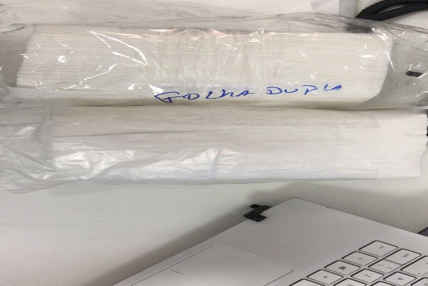
Papel toalha folha dupla: Não foi aprovado, pois não atende o padrão de qualidade e entes realizado. Ao toque o papel é meio áspero e não absorve a agua ao secar as mãos, além de que o produto não veio na caixa que comprova sua marca.
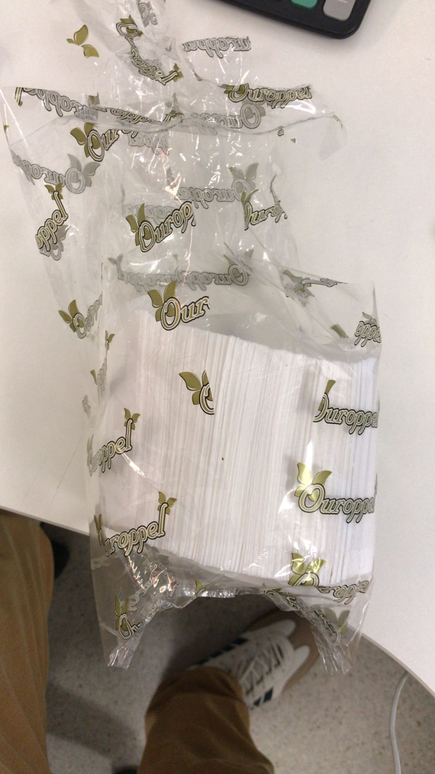Papel higiênico: Não foi aprovado, pois não atende ao padrão de qualidade, além de que veio com embalagem aberta e fora da caixa que comprova sua real marca. Ao toque é muito áspero e em contato com umidade, rasga com muita facilidade.
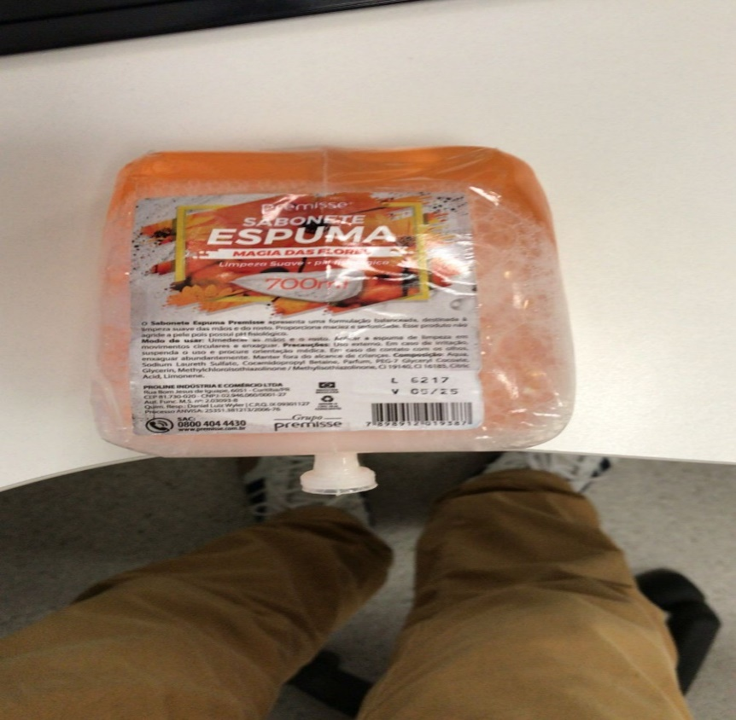
Sabonete espuma: Não foi aprovado devido ter realizado teste com os dispênsers existente e foi comprovado que fica vazando, pois a viscosidade é mais rala e não é compatível com os dispênsers.
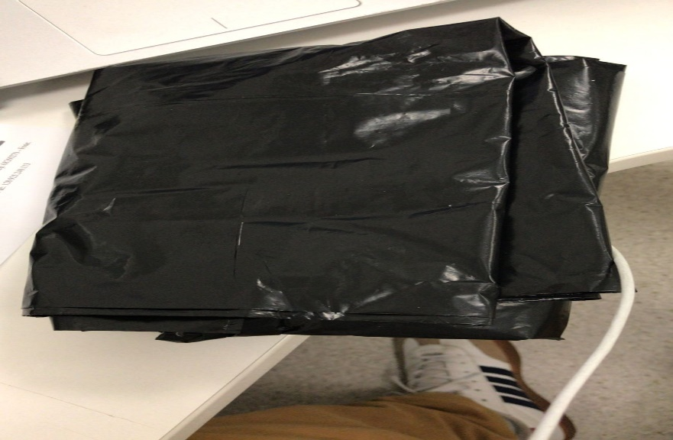
Saco de lixo: Não foi aprovado devido ter vindo fora do pacote e não ter vindo na cor mencionada (marrom).

____________________________________
José Tiago Santana dos Santos
Supervisor - Zeladoria

